《Java程序设计》
大作业报告

作业名称 基于Socket的网络聊天室实现
学生姓名 黄鸿展
学 号 202230441138
学生班级 计算机科学与技术2班
作业日期 2024年12月20日

作业成绩

一、问题描述
1.实验目的
通过Socket方式进行搭建一个网上聊天室，在服务器端指定端口上建立监听机制，监听客户端Applet小程序的请求，每个客户同服务器的监听管理程序建立通迅，通过服务器端程序将每个客户发送的信息发送给相应的在线客户。
2.实验要求
①使用TCP编程，创建客户端对象的Socket类，创建服务器端对象使用ServerSocket类，设计适当流对象和方法发送信息。
②使用Swing设计图形用户界面，完成相应组件的事件处理。提供退出按钮，使用Action事件供用户退出，或者用户可以点击关闭符号退出。
3.实现功能：
①聊天功能：可以实时接收和发送信息，并能支持公聊和私聊的的方式，能够查看聊天记录，并清空聊天记录；
②用户功能：可以随时注册和登录及退出，并能选择性加好友和删除好友以及私聊，实现窗口抖动，还能看到对方的登录状态；
③文件传输功能：好友用户可以共享资源，能发送及接收文件；
④服务器能看到注册用户、在线列表，支持广播、注销用户和踢出服务器；
⑤使用本地数据库文件存储用户注册信息、头像等信息，支持上传新头像；
⑥支持多开客户端，同一ip多个账户相互聊天
二、设计思路
1、模块描述
本聊天室分为聊天室服务端和聊天室客户端，服务端与客户端之间通过套接口Socket(TCP)连接。在java中使用套接口相当简单，Java API为处理套接口的通信提供了一个类java.net.Socket.,使得编写网络应用程序相对容易．服务器采用多线程以满足多用户的请求，通过serverconfig.settingproperties与本地数据库文件连接，并通过创建一个ServerSocket对象来监听来自客户的连接请求，IP地址会随服务器启动的ip实时改变，默认端口为8080。
1.1 聊天室服务端模块图：
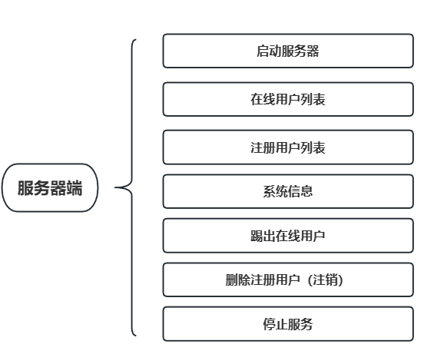
启动服务：启动服务器，在设置的端口中侦听，客户端用户可以登录并聊天；
停止服务：关闭服务器，侦听结束。客户端用户不能再聊天；
系统消息：服务器端给所有人或者个别用户发送消息。
在线用户列表：列出当前登陆上线用户的信息，可以选择发送信息或踢出。
注册用户列表：列出数据库文件所有用户信息，可以选择删除用户信息。
1.2 聊天室用户端模块图：
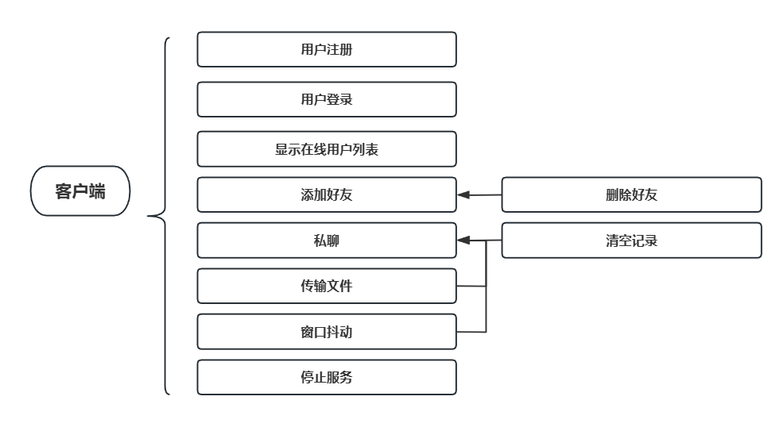
用户注册：输入密码，上传头像与昵称，在服务端注册；
用户登录：输入账号与密码，符合则登陆成功进入聊天室；
显示在线用户列表：右上栏显示所有在线用户的头像与昵称。
添加好友：选择在线用户可以添加好友，通过请求后可以进行一系列功能：
删除好友：选中好友列表中的用户可以删除好友；
私聊：选中好友私聊，与指定在线用户可以进行私聊；可以清空记录。
传输文件：选中好友传输文件，接收后可以将本地文件上传到对方主机；
窗口抖动：选中好友抖动，窗口被响应并发送轻微抖动，起到提示效果；
停止服务：点击右上角叉号退出聊天室。
1.3 聊天室流程图
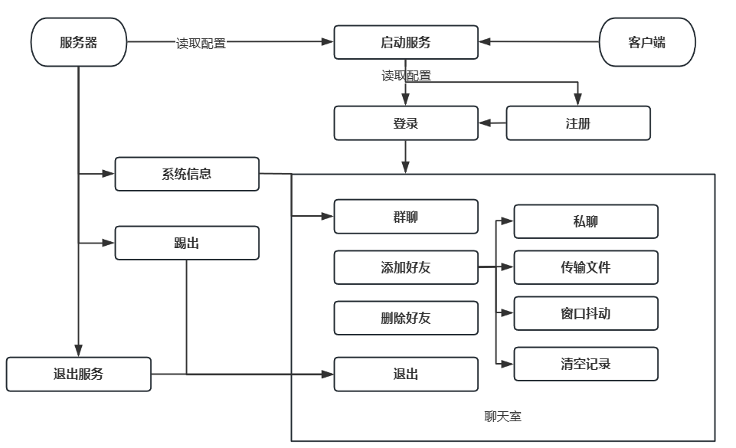
2.模型设计
使用Socket的聊天室设计采用C/S架构，分为服务端、客户端，中间通过套接口Socket(TCP)连接，创建输入输出流进行信息的发送传递。
2.1 连接组件设计
连接组件主要负责Socket的创建和管理，确保客户端和服务端之间的通信顺畅。该模块包括以下功能：
①Socket管理：使用Java的Socket类来创建和管理网络连接。在客户端，使用Socket类的构造方法，传入服务器的IP地址和端口号，创建一个Socket对象。将创建的Socket对象传递给连接工具类的构造方法，初始化输入输出流。过输出流发送数据，通过输入流接收数据。
②输入输出管理：在处理完客户端请求后，服务端使用IOUtil来关闭与请求相关的输入输出流，并在客户端断开连接时使用SocketUtil来关闭socket连接。
在发送完请求或接收完响应后，客户端可能会使用IOUtil来关闭与响应相关的输入输出流，并在断开与服务端的连接时使用SocketUtil来关闭socket连接。
③异常处理：在网络操作中，使用try-catch块来捕获和处理可能出现的IOException。同时创建异常类型的数据结构，以正确反馈错误。
2.2 服务端设计
服务端设计为多线程应用，同时处理多客户端的连接和请求。
①启动和监听
MainServer在启动时，首先创建一个ServerSocket来监听端口的连接请求。
获取本机IP地址，并更新到配置文件中，以便客户端可以获取连接到服务端。
启动一个线程来不断接受客户端的连接请求，并为每个连接创建一个RequestProcessor线程。
②处理客户端连接
当客户端连接时，MainServer接受连接并创建一个新的Socket对象。
为每个客户端创建一个客户IO缓存流，封装了与该客户端通信的输入输出流。
OnlineClientIOCache存储在DataBuffer中，以便RequestProcessor访问。
③多线程请求处理
为每个客户端连接创建一个RequestProcessor线程，该线程负责读取客户端的请求并处理。RequestProcessor从OnlineClientIOCache中获取输入流，读取客户端发送的请求对象，根据请求类型执行相应的逻辑，如用户登录、消息发送、文件传输等，使用OnlineClientIOCache中的输出流向客户端发送响应。
④数据管理
DataBuffer存储在线用户信息、好友列表、配置参数等数据，提供对在线用户列表和注册用户列表的管理，包括添加、删除和更新用户信息，存储每个客户端的IO缓存，以便在请求处理过程中快速访问。
2.3 客户端设计
客户端负责提供用户界面，管理与服务端的连接，根据用户的功能发送请求，并处理用户的输入和显示服务端的输出。
①初始化：在ClientMain中，程序首先设置界面的外观和风格，然后创建并显示登录界面，用户通过这个界面输入服务端的IP地址和端口信息。一旦用户登录，ClientMain负责建立与服务端的socket连接，并初始化用于发送和接收数据的输入输出流。启动聊天界面：用户成功登录后，ClientMain通常会启动聊天界面，让用户可以开始发送消息和接收来自服务端的数据。
②接收数据：ClientThread不断从服务端读取数据，这些数据可能是聊天消息、文件传输请求、系统通知等。它使用客户端的InputStream来接收这些数据。接收到数据后，ClientThread根据数据类型执行相应的逻辑，比如更新聊天界面、提示文件接收等。除了接收数据外，ClientThread也负责将客户端的请求（如用户操作产生的聊天消息）发送到服务端。
③存储信息：DataBuffer存储当前登录的用户信息，包括用户ID、昵称等。它还维护一个在线用户列表，这个列表会随着用户登录和退出而更新。对于基于好友系统的聊天室，DataBuffer还可能包含好友列表，用于管理用户的社交关系。
④用户界面交互客户端根据从服务端接收到的数据更新用户界面，比如在聊天窗口中显示新消息。除此之外，客户端响应用户的操作，比如发送消息、请求文件传输等，并将这些操作转换为请求发送到服务端。
三、设计过程
3.1 服务端
通过一下机制的实现，服务端能够监听客户端的连接请求，并管理相关的资源。这样的设计使得服务端能够高效、稳定运行，同时处理多客户端的并发操作。
3.1.1服务端启动和监听机制
①获取配置的端口号：首先，从配置文件中读取端口号，这个端口号是服务端将要监听的网络接口的端口。
②创建ServerSocket：使用获取到的端口号创建一个ServerSocket实例，这个实例将被用来接受客户端的连接请求。
③获取服务器IP地址：通过InetAddress.getLocalHost().getHostAddress()获取服务端的IP地址，这样客户端就可以知道如何连接到服务端。
④启动监听线程：创建并启动一个新线程，该线程将无限循环，使用ServerSocket的accept方法等待客户端的连接请求。每当有新的客户端连接，accept方法会返回一个新的Socket实例，代表与客户端的连接。
⑤为每个客户端创建线程：对于每个新的客户端连接，创建一个新的RequestProcessor线程来处理该客户端的请求。
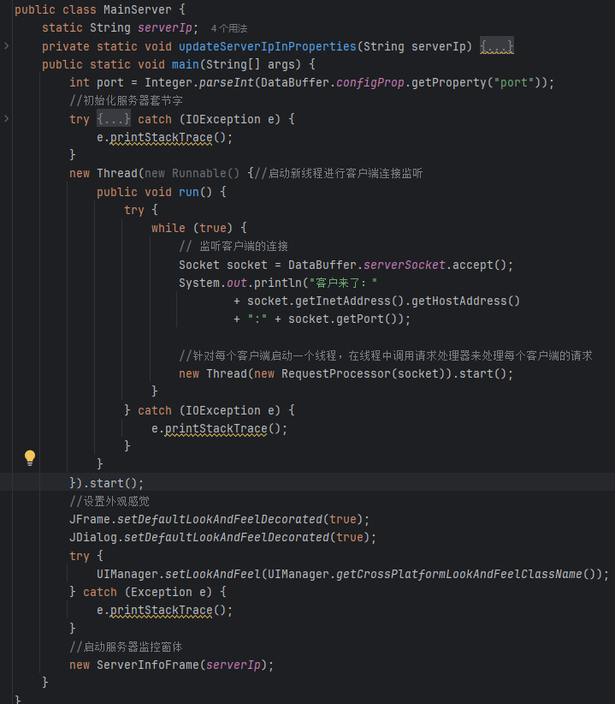
3.1.2 请求处理机制
①创建OnlineClientIOCache实例：RequestProcessor在构造时接收一个Socket实例，并使用这个Socket实例创建一个OnlineClientIOCache对象，该对象封装了与客户端通信的输入输出流。
②循环读取请求：RequestProcessor在一个无限循环中读取客户端发送的请求。它使用OnlineClientIOCache中的ObjectInputStream来反序列化接收到的数据，转换成Request对象。
③根据动作名分发请求：获取到Request对象后，根据请求中的动作名（如"userRegister"等），RequestProcessor会调用相应的方法来处理请求。例如，如果动作名是"userRegister"，则调用register方法处理用户注册请求。
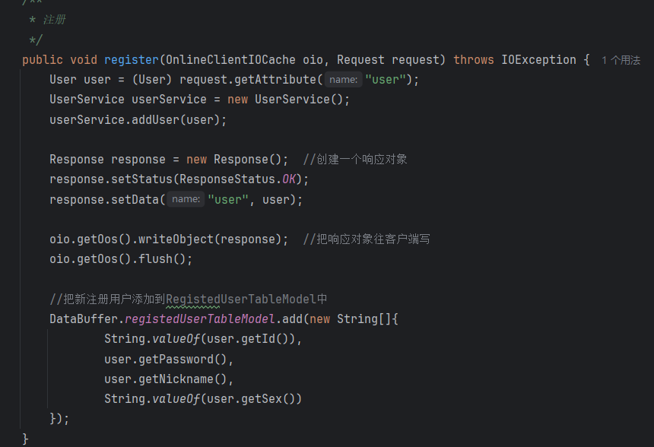
3.1.3数据管理机制
①静态初始化块：在DataBuffer的静态初始化块中，初始化了存储在线用户IO缓存的ConcurrentSkipListMap、在线用户信息的ConcurrentSkipListMap和配置参数的Properties对象。
②加载配置文件：使用Properties对象加载配置文件serverconfig.properties，从中读取服务端需要的配置信息，如数据库路径等。
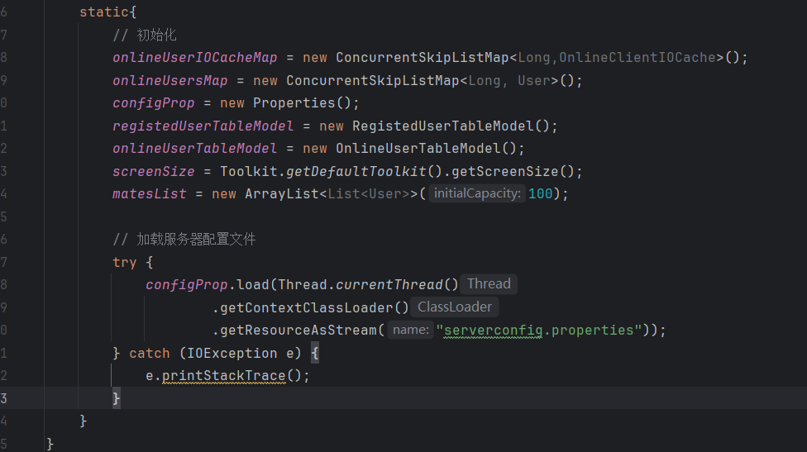
3.1.4资源管理机制
关闭Socket：SocketUtil提供了一个静态方法close，用于关闭Socket连接。检查Socket是否已经关闭，如果没有，则尝试关闭它。
3.2 客户端
3.2.1 客户端启动和连接机制
①显示登录界面：启动登录界面，让用户输入服务端的IP地址和端口信息。
②建立连接：用户点击登录后，ClientMain通过获取的IP地址和端口信息，创建一个Socket实例来建立与服务端的连接。
③初始化I/O流：一旦连接建立，就初始化ObjectOutputStream和ObjectInputStream，分别用于向服务端发送数据和接收服务端的数据。
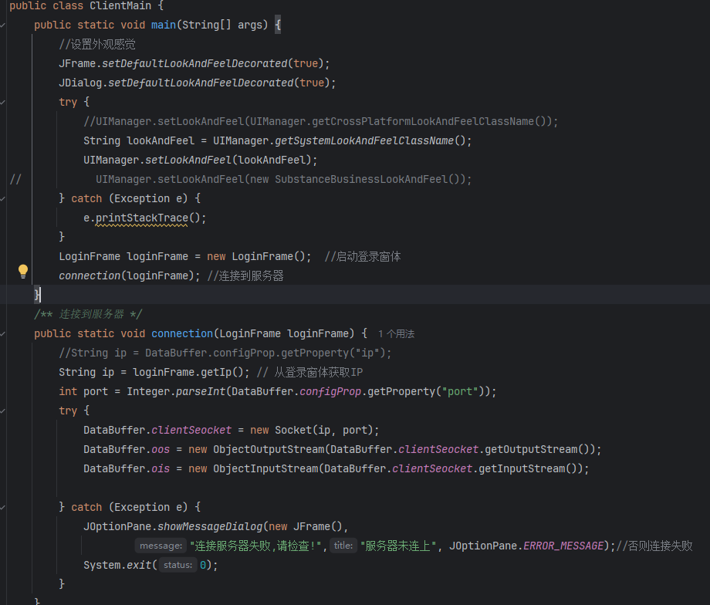
3.2.2 客户端通信和数据处理机制
①接收数据：ClientThread运行在一个独立的线程中，不断从服务端读取数据。使用ObjectInputStream读取服务端发送的响应对象。
②处理响应：根据读取到的数据类型（如聊天消息、文件传输请求等），ClientThread执行相应的逻辑，比如更新聊天界面、弹出文件保存对话框等。
③发送请求：用户在客户端界面上执行的操作（如发送消息、请求文件传输等）被封装成请求对象，并通过ObjectOutputStream发送给服务端。
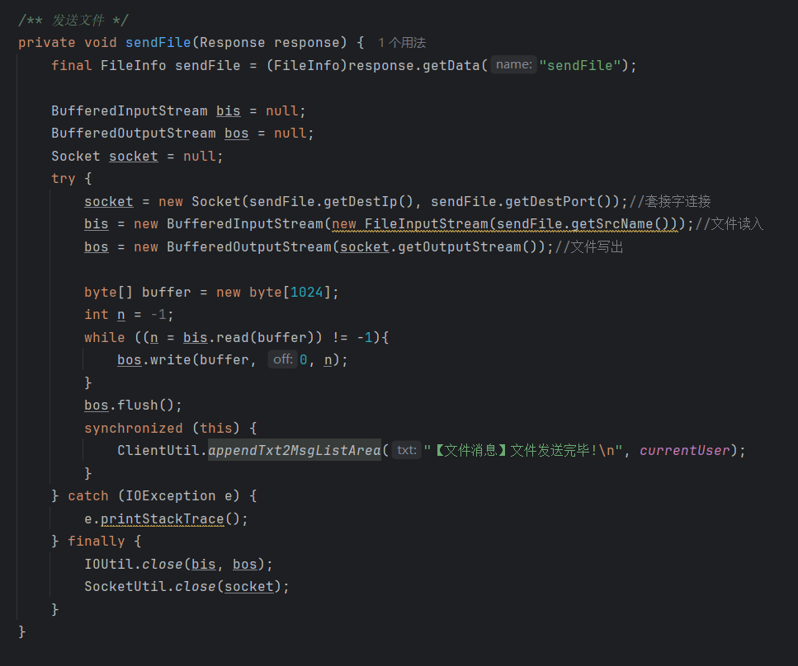
3.2.3 数据管理机制
①存储用户信息：DataBuffer存储当前登录的用户信息，如用户ID、昵称等。
②管理在线用户列表：维护一个在线用户列表，随着用户登录和退出而更新。
③管理好友列表：包含好友列表，用于管理用户的社交关系。

4 打包jar文件为exe：
①基于idea，首先打开项目结构-工件，选择生成jar包（具体依赖），分别选择MainServer和Client作为主类，构建两次，生成可执行的jar包，分别为Server和Client。
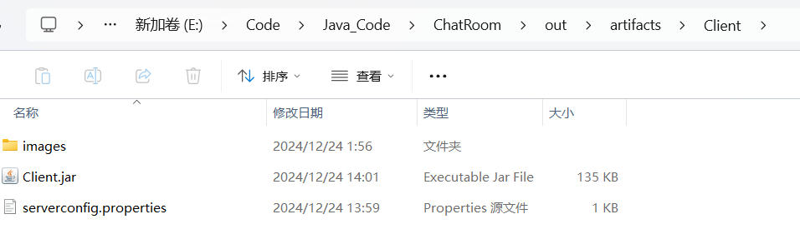
②安装WIX.exe 链接https://wixtoolset.org/，以使用jpackage。
③使用jpackage命令，将jar包输出为可执行的exe文件，参数可以自行设置。参考JPackage指令将可执行Jar包打包成EXE运行程序-CSDN博客
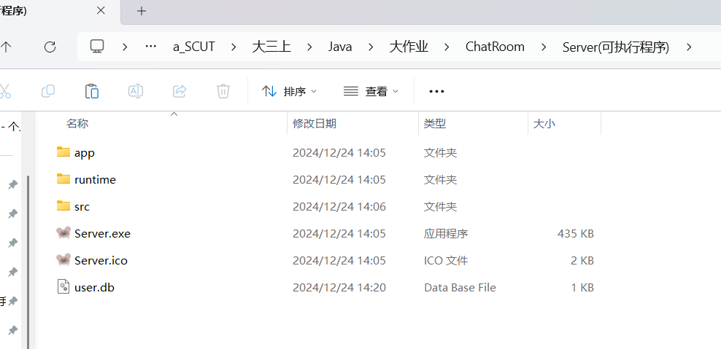

四、成果展示
1.服务端操作
首先打开Server文件夹中的Server.exe,会启动服务器，并弹出当前服务器ip，实时修改配置文件中的ip（如未修改src中的serverproperties的ip，请修改为自己的ip）：
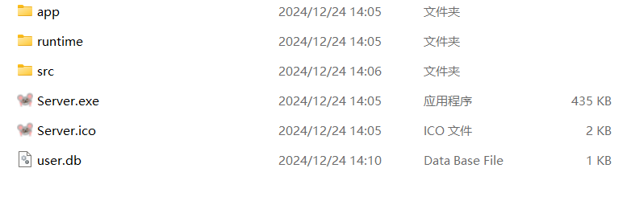
服务器界面会显示当前在线用户，选择用户右键可以选择发信/踢出功能：
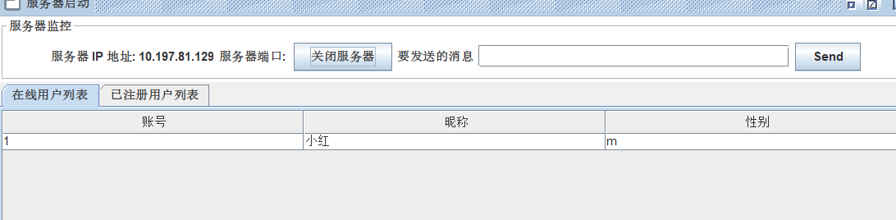
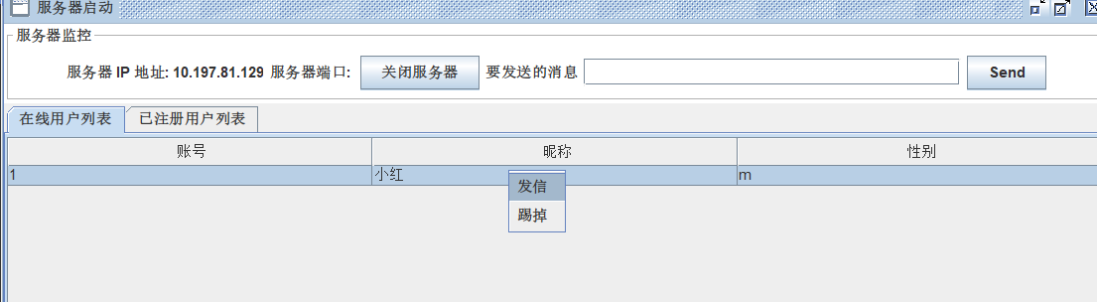
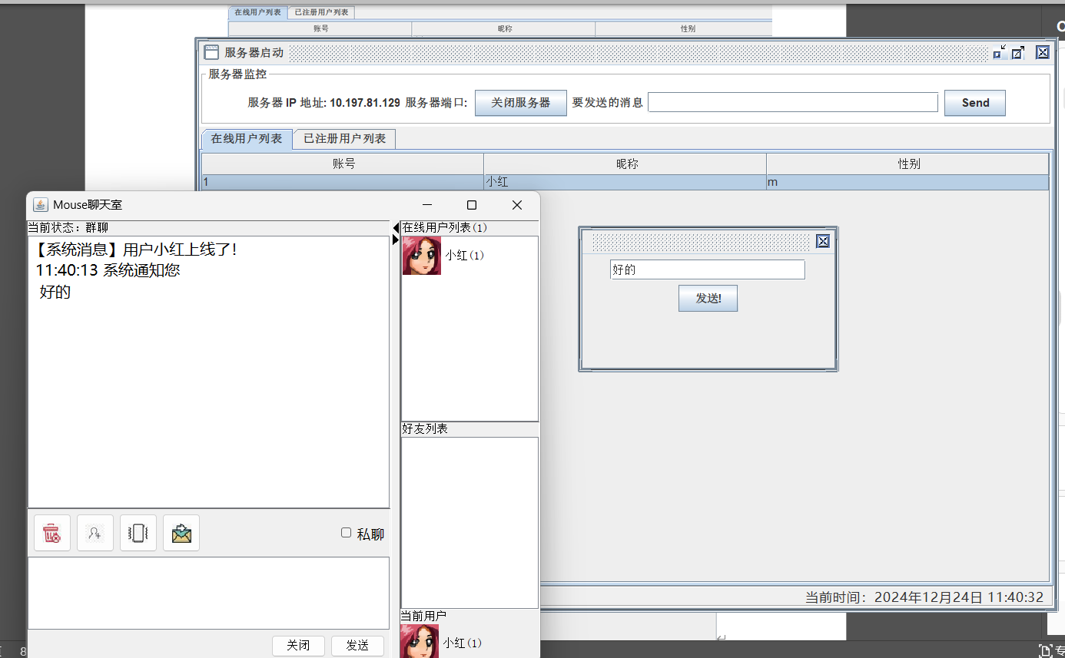
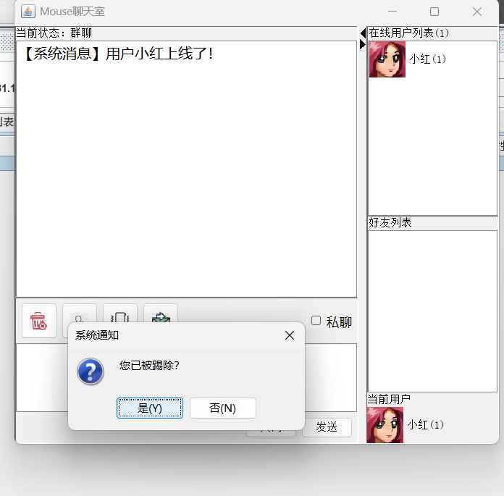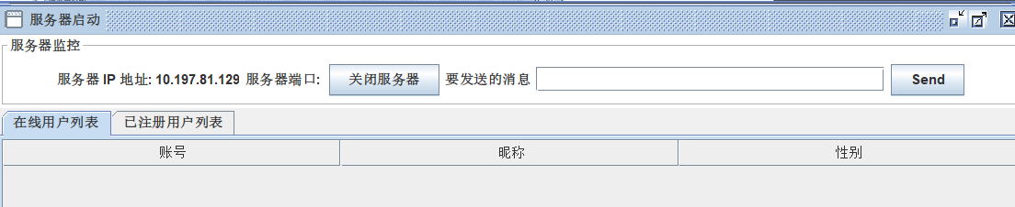点击“已注册用户列表”，可以看到目前已注册所有用户的信息，可以在选定用户行右键，选择删除用户（注销）：
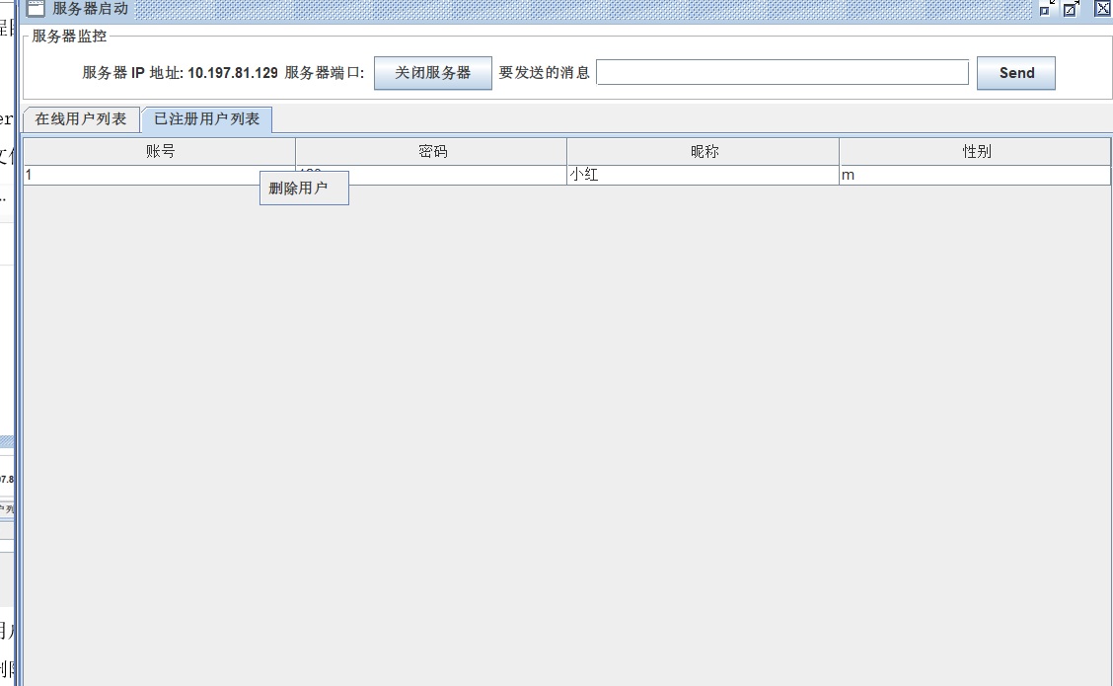
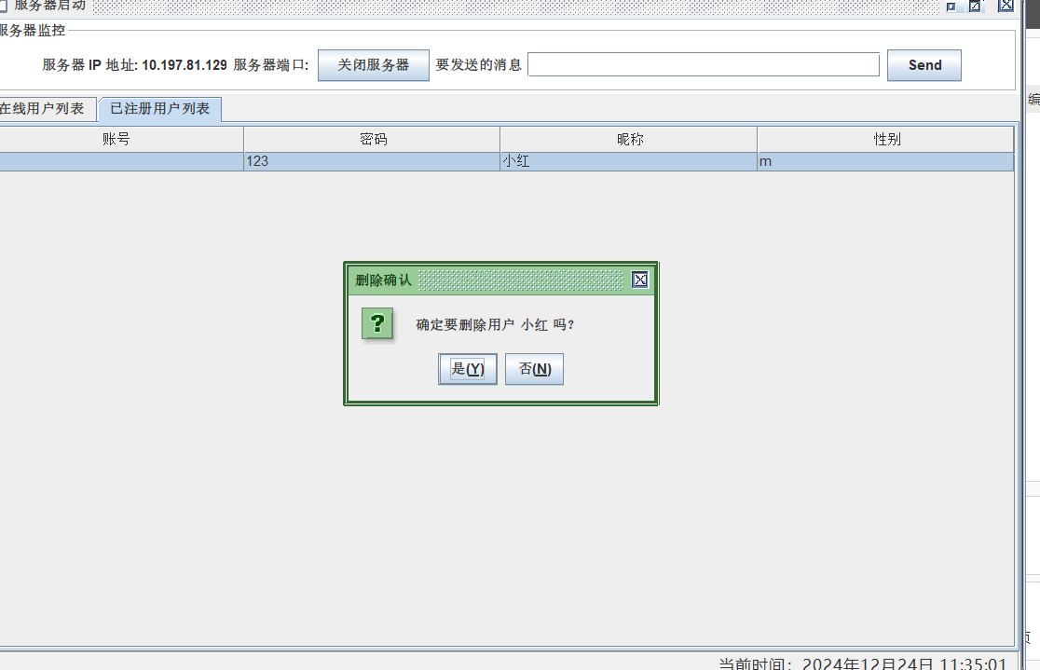
重启服务器后，即可看到刷新的列表。（软件限制）
点击右上角叉标或点击“关闭服务器”即可关闭服务器。
2.客户端操作
首先需要考虑修改打开Client文件夹中serverconfig.properties配置文件，将ip改为自己的ip；打开Client.exe需要开启服务端，否则会提示错误：
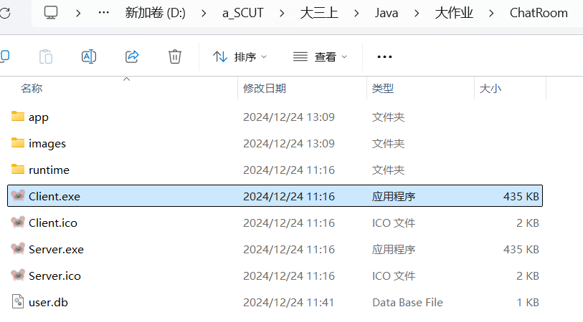
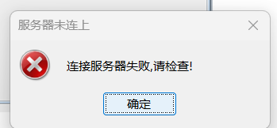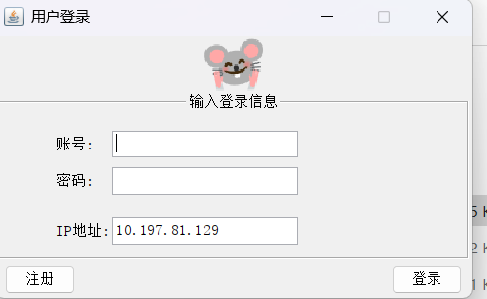

点击注册按钮，进入注册页面，输入昵称与密码会自动生成账户，可以选择头像（可以自行上传头像）；我们注册昵称为“小红”，密码为“123”的账户：
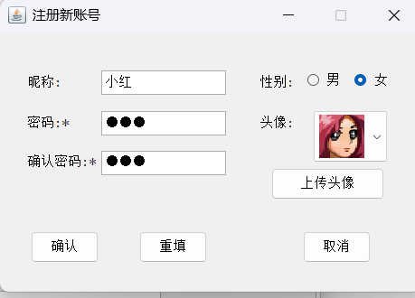

想要一键清空可以选择重填；如果昵称或密码/确认密码未填，则会提示错误。
回到登录界面，输入账号与密码成功登录。如果输入为空/有误则会提示错误：
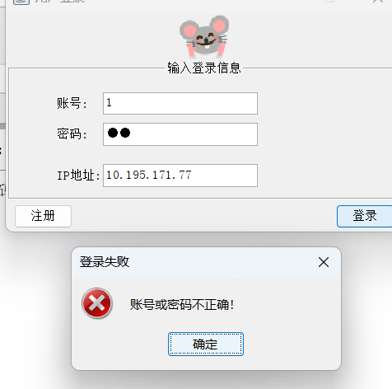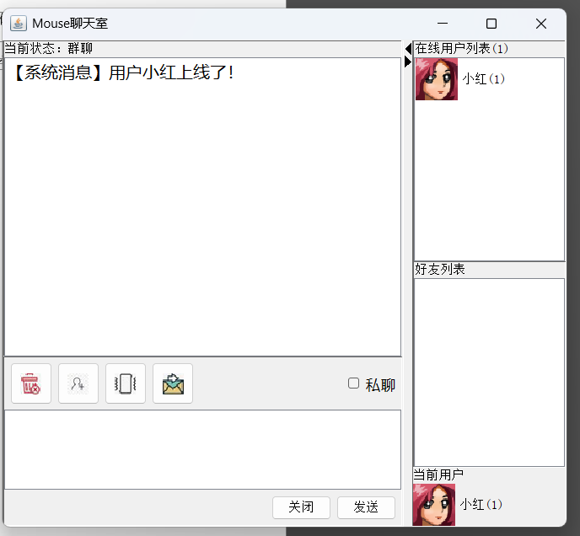

为了方便实验，再注册昵称为小黄，账号为2，密码为12的账户并登录，可见列表中在线用户多了小黄。对在线用户右键/点击下方第二个图标，可以添加好友：
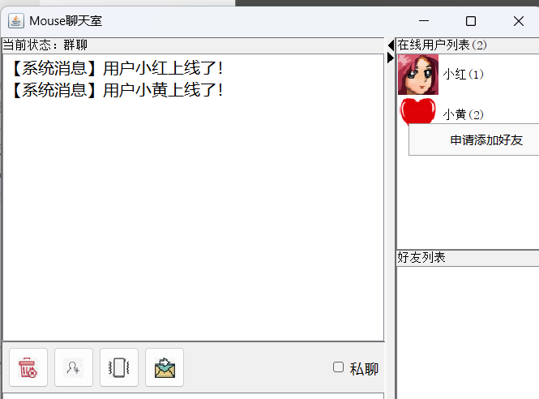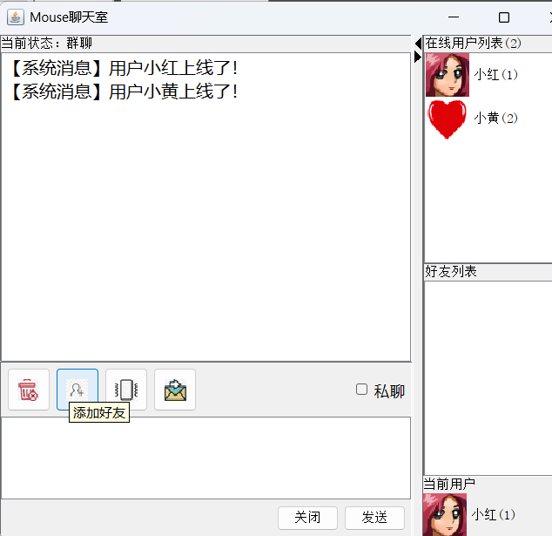

点击添加好友后，即可在好友列表中见到用户，并提供系统提示。
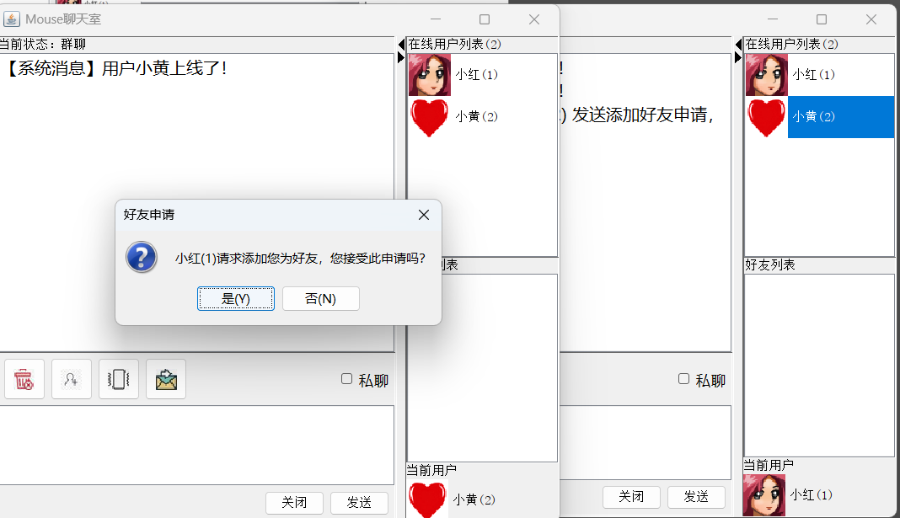
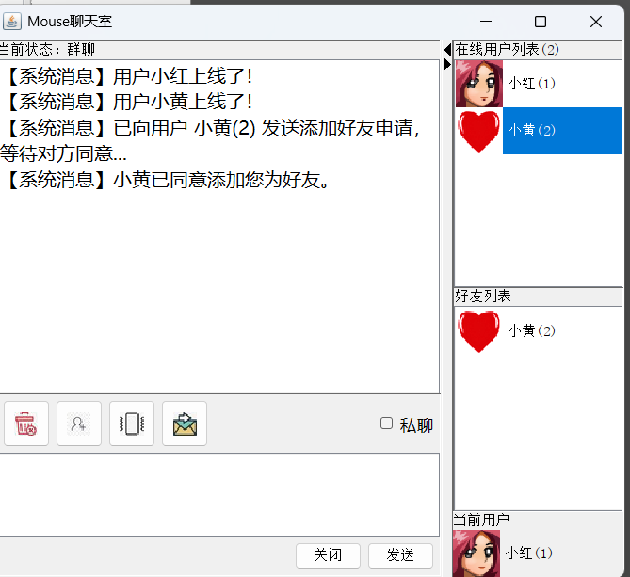

添加好友后，可以进行私聊，发送文件，窗口抖动功能：
私聊：按下私聊按钮，选中对应的好友的在线列表发送信息，其他用户无法查看：
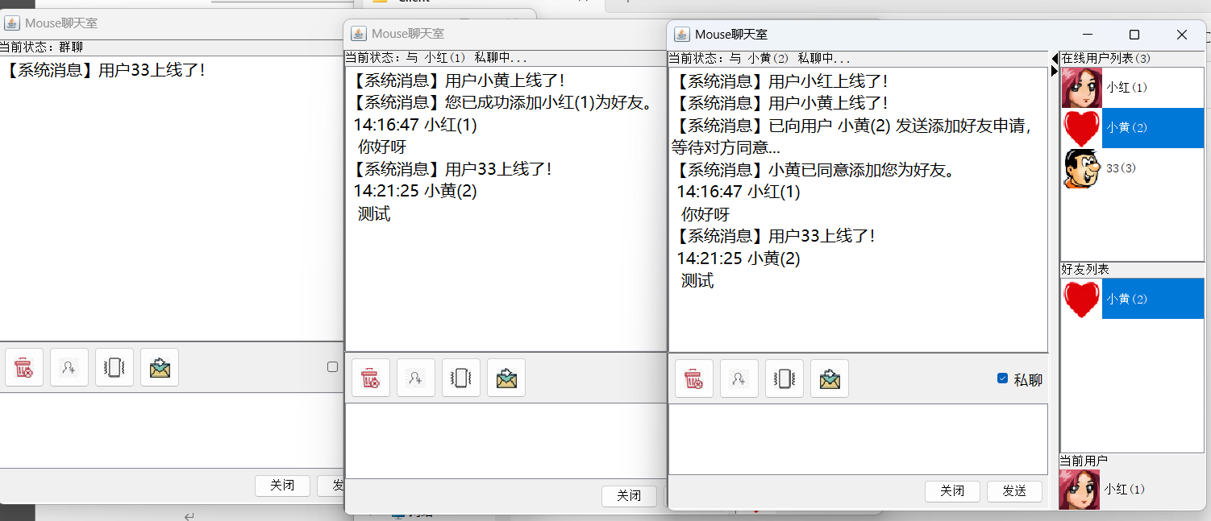
而未选中私聊时，类似于系统广播，所有人可见：
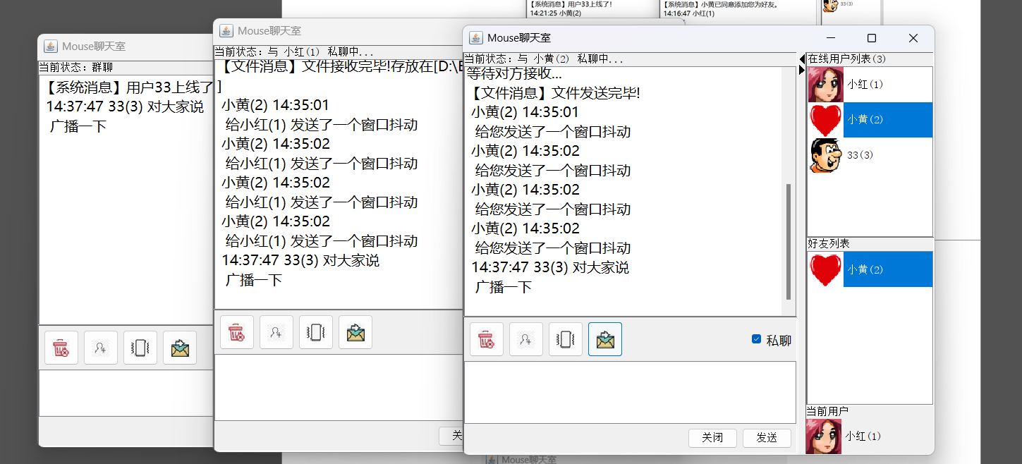
传输文件：选中在线用户，点击下栏第四个按钮，即可选择文件传输：
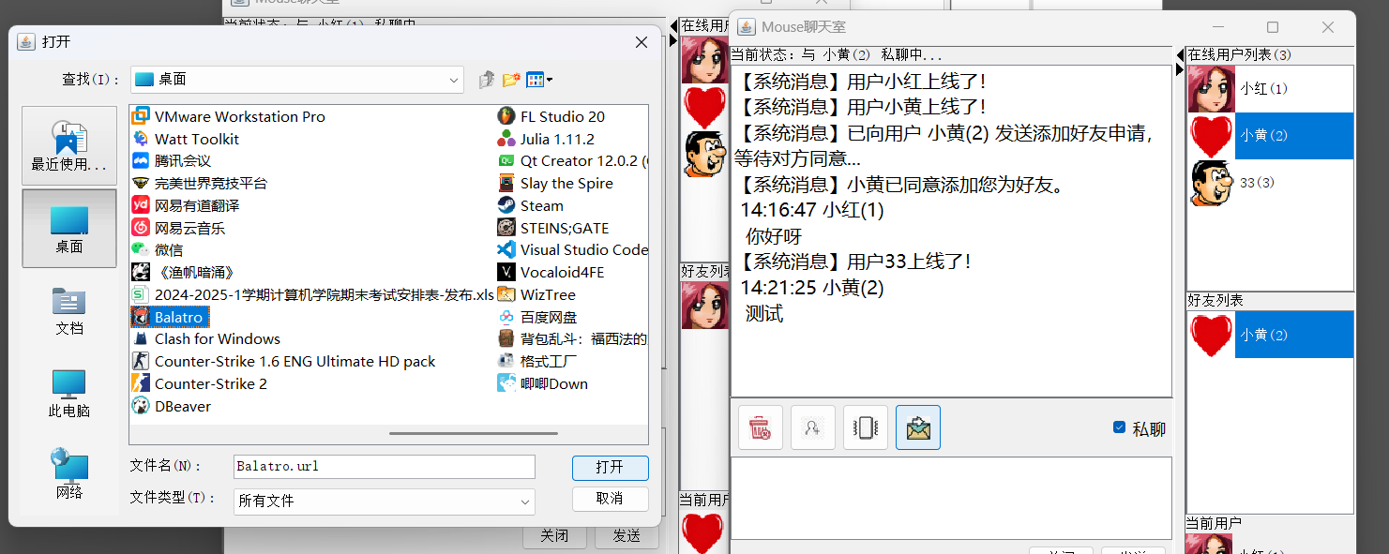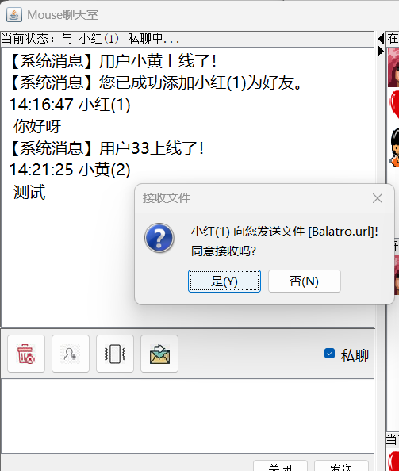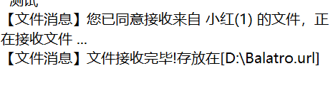
窗口抖动动画难以演示，点击下栏第三个按钮，选中用户即可抖动：
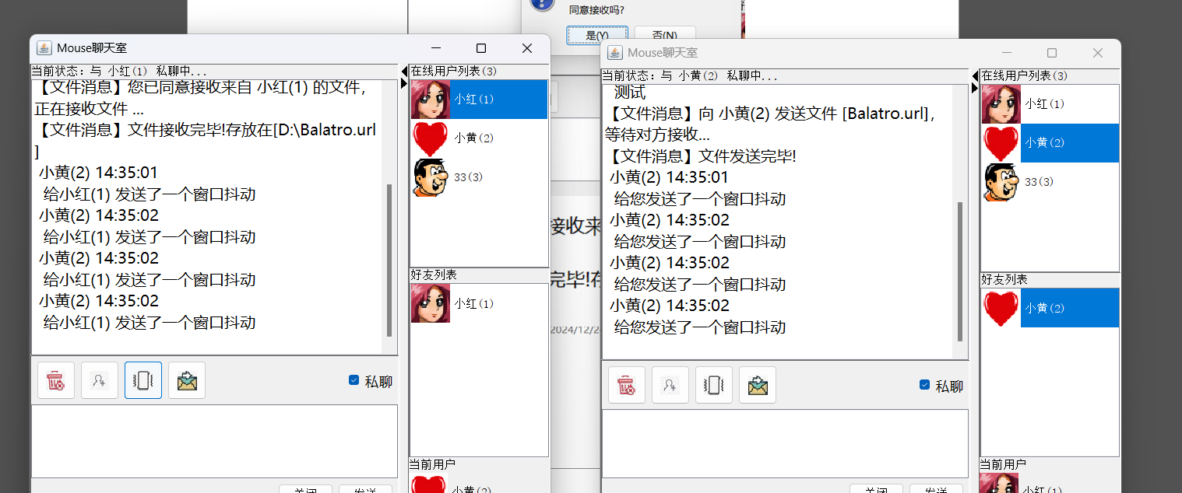
选择好友列表中的某一好友，右键可以删除好友：
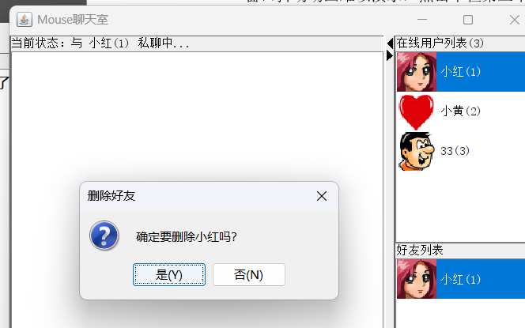
下栏第一个按钮，可以清空聊天记录：
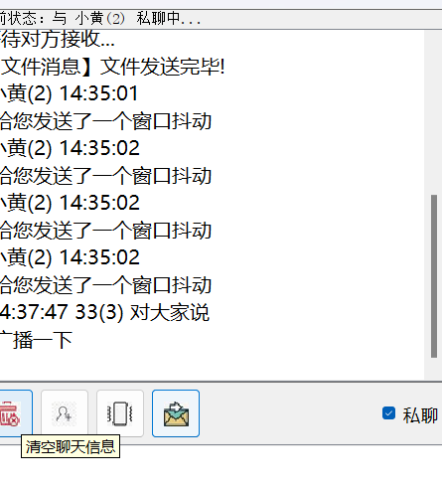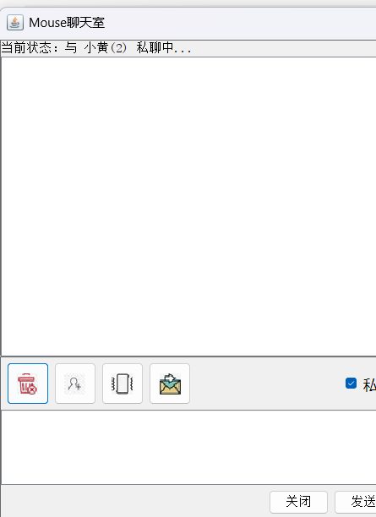

点击右上角叉号，即可退出聊天室：
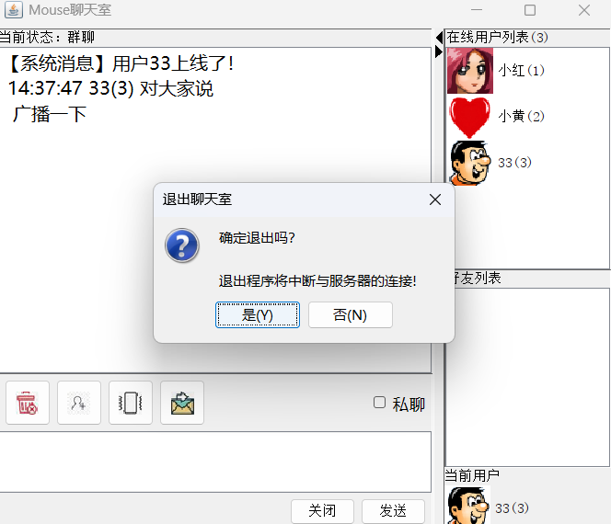
五、心得体会
在这个实验中，通过设计和实现一个基于socket的聊天室项目，在实现聊天室的过程中，我练习了Java编程语言的多个高级特性，包括多线程、I/O流操作、异常处理和GUI编程。在基本功能实现之后，我还尝试对聊天室进行了一些创新和优化，比如添加了文件传输、上传头像等功能，锻炼了我的创新思维。
在实现不同ip访问和打包生成exe的过程中，我遇到了许多问题。但在经过检查日志、上网查询、不断试错后，我都成功地解决了。这个项目还存在许多瑕疵，比如好友功能不完善，没有应用数据库语言等，但考虑到顺利本地化运行和内存大小，最终以这样的方式完成了。未来我也将更努力克服这些困难。
七、参考文献
JPackage指令将可执行Jar包打包成EXE运行程序-CSDN博客
Java Socket实现聊天室_javasocket实现聊天室-CSDN博客

六、附录（关键代码）
MainServer.java:
package server;
import server.controller.RequestProcessor;
import server.ui.ServerInfoFrame;
import javax.swing.*;
import java.io.*;
import java.net.ServerSocket;
import java.net.InetAddress;
import java.net.Socket;
import java.util.ArrayList;
import java.util.List;
import java.util.Properties;
public class MainServer {
static String serverIp;
private static void updateServerIpInProperties(String serverIp) {
try {
// 获取项目根目录
String rootPath = System.getProperty("user.dir");
// 构造配置文件路径
String configFilePath = rootPath + "/src/serverconfig.properties";
System.out.println("配置文件路径: " + configFilePath);
// 检查文件是否存在
File configFile = new File(configFilePath);
if (!configFile.exists()) {
throw new FileNotFoundException("配置文件未找到: " + configFilePath);
}
// 读取文件内容
List<String> lines = new ArrayList<>();
try (BufferedReader reader = new BufferedReader(new FileReader(configFilePath))) {
String line;
while ((line = reader.readLine()) != null) {
lines.add(line);
}
}
// 更新IP地址
boolean ipUpdated = false;
for (int i = 0; i < lines.size(); i++) {
if (lines.get(i).startsWith("ip=")) {
lines.set(i, "ip=" + serverIp);
ipUpdated = true;
break;
}
}
// 如果没有找到IP配置项，添加一行
if (!ipUpdated) {
lines.add("ip=" + serverIp);
}
// 将更新后的内容写回文件
try (BufferedWriter writer = new BufferedWriter(new FileWriter(configFilePath))) {
for (String line : lines) {
writer.write(line);
writer.newLine();
}
}
System.out.println("配置文件更新成功，IP 地址: " + serverIp);
} catch (IOException e) {
e.printStackTrace();
}
}
public static void main(String[] args) {
int port = Integer.parseInt(DataBuffer.configProp.getProperty("port"));
//初始化服务器套节字
try {
DataBuffer.serverSocket = new ServerSocket(port);
serverIp = InetAddress.getLocalHost().getHostAddress();
System.out.println("服务器已启动，IP 地址: " + serverIp);
// 更新配置文件中的IP地址
updateServerIpInProperties(serverIp);
} catch (IOException e) {
e.printStackTrace();
}
new Thread(new Runnable() {//启动新线程进行客户端连接监听
public void run() {
try {
while (true) {
// 监听客户端的连接
Socket socket = DataBuffer.serverSocket.accept();
System.out.println("客户来了："
+ socket.getInetAddress().getHostAddress()
+ ":" + socket.getPort());
//针对每个客户端启动一个线程，在线程中调用请求处理器来处理每个客户端的请求
new Thread(new RequestProcessor(socket)).start();
}
} catch (IOException e) {
e.printStackTrace();
}
}
}).start();
//设置外观感觉
JFrame.setDefaultLookAndFeelDecorated(true);
JDialog.setDefaultLookAndFeelDecorated(true);
try {
UIManager.setLookAndFeel(UIManager.getCrossPlatformLookAndFeelClassName());
} catch (Exception e) {
e.printStackTrace();
}
//启动服务器监控窗体
new ServerInfoFrame(serverIp);
}
}
ClientMain.java:
package client;
import client.ui.LoginFrame;
import javax.swing.*;
import java.io.ObjectInputStream;
import java.io.ObjectOutputStream;
import java.net.Socket;
public class ClientMain {
public static void main(String[] args) {
//设置外观感觉
JFrame.setDefaultLookAndFeelDecorated(true);
JDialog.setDefaultLookAndFeelDecorated(true);
try {
//UIManager.setLookAndFeel(UIManager.getCrossPlatformLookAndFeelClassName());
String lookAndFeel = UIManager.getSystemLookAndFeelClassName();
UIManager.setLookAndFeel(lookAndFeel);
// UIManager.setLookAndFeel(new SubstanceBusinessLookAndFeel());
} catch (Exception e) {
e.printStackTrace();
}
LoginFrame loginFrame = new LoginFrame(); //启动登录窗体
connection(loginFrame); //连接到服务器
}
/** 连接到服务器 */
public static void connection(LoginFrame loginFrame) {
//String ip = DataBuffer.configProp.getProperty("ip");
String ip = loginFrame.getIp(); // 从登录窗体获取IP
int port = Integer.parseInt(DataBuffer.configProp.getProperty("port"));
try {
DataBuffer.clientSeocket = new Socket(ip, port);
DataBuffer.oos = new ObjectOutputStream(DataBuffer.clientSeocket.getOutputStream());
DataBuffer.ois = new ObjectInputStream(DataBuffer.clientSeocket.getInputStream());
} catch (Exception e) {
JOptionPane.showMessageDialog(new JFrame(),
"连接服务器失败,请检查!","服务器未连上", JOptionPane.ERROR_MESSAGE);//否则连接失败
System.exit(0);
}
}
}
ClientThread.java太长，重复代码过多，在附件中展示；
RequestProcessor.java太长，重复代码过多，在附件中展示；
OnlineClientIOCache.java
package server;
import java.io.ObjectInputStream;
import java.io.ObjectOutputStream;
public class OnlineClientIOCache {
//针对同一个Socket中获取的流在全局范围中最好只包装一次，以免出错
private ObjectInputStream ois; // 对象输入流
private ObjectOutputStream oos; // 对象输出流
public OnlineClientIOCache(ObjectInputStream ois, ObjectOutputStream oos){
this.ois = ois;
this.oos = oos;
}
public ObjectOutputStream getOos(){
return oos;
}
public ObjectInputStream getOis() {
return ois;
}
}
Server/DataBuffer:
package server;
import common.model.entity.User;
import server.model.entity.OnlineUserTableModel;
import server.model.entity.RegistedUserTableModel;
import java.awt.*;
import java.io.IOException;
import java.net.ServerSocket;
import java.util.ArrayList;
import java.util.List;
import java.util.Map;
import java.util.Properties;
import java.util.concurrent.ConcurrentSkipListMap;
public class DataBuffer {
// 服务器端套接字
public static ServerSocket serverSocket;
//在线用户的IO Map
public static Map<Long, OnlineClientIOCache> onlineUserIOCacheMap;
//在线用户Map
public static Map<Long, User> onlineUsersMap;
//装载每个用户的好友列表map的对象数组
public static ArrayList<List<User>> matesList;
//服务器配置参数属性集
public static Properties configProp;
// 已注册用户表的Model
public static RegistedUserTableModel registedUserTableModel;
// 当前在线用户表的Model
public static OnlineUserTableModel onlineUserTableModel;
// 当前服务器所在系统的屏幕尺寸
public static Dimension screenSize;
public static String serverIp;
static{
// 初始化
onlineUserIOCacheMap = new ConcurrentSkipListMap<Long,OnlineClientIOCache>();
onlineUsersMap = new ConcurrentSkipListMap<Long, User>();
configProp = new Properties();
registedUserTableModel = new RegistedUserTableModel();
onlineUserTableModel = new OnlineUserTableModel();
screenSize = Toolkit.getDefaultToolkit().getScreenSize();
matesList = new ArrayList<List<User>>(100);
// 加载服务器配置文件
try {
configProp.load(Thread.currentThread()
.getContextClassLoader()
.getResourceAsStream("serverconfig.properties"));
} catch (IOException e) {
e.printStackTrace();
}
}
}
Client:DataBuffer:
package client;
import client.model.entity.OnlineUserListModel;
import client.model.entity.MatesListModel;
import common.model.entity.User;
import java.awt.*;
import java.io.IOException;
import java.io.ObjectInputStream;
import java.io.ObjectOutputStream;
import java.net.InetAddress;
import java.net.Socket;
import java.util.ArrayList;
import java.util.List;
import java.util.Properties;
public class DataBuffer {
/** 当前客户端的用户信息 */
public static User currentUser;
/** 在线用户列表 */
public static List<User> onlineUsers;
/** 好友列表 */
public static ArrayList<List<User>> matesList;
/** 当前客户端连接到服务器的套节字 */
public static Socket clientSeocket;
/** 当前客户端连接到服务器的输出流 */
public static ObjectOutputStream oos;
/** 当前客户端连接到服务器的输入流 */
public static ObjectInputStream ois;
/** 服务器配置参数属性集 */
public static Properties configProp;
/** 当前客户端的屏幕尺寸 */
public static Dimension screenSize;
/** 本客户端的IP地址 */
public static String ip ;
/** 用来接收文件的端口 */
public static final int RECEIVE_FILE_PORT = 6667;
/** 在线用户JList的Model */
public static OnlineUserListModel onlineUserListModel;
/** 当前用户的好友list的Model */
public static ArrayList<MatesListModel> matesListModels;
public static MatesListModel matesListModel;
public static String serverIp;
static{
screenSize = Toolkit.getDefaultToolkit().getScreenSize();
matesList = new ArrayList<List<User>>(100);
matesListModels = new ArrayList<MatesListModel>(100);
//加载服务器配置文件
configProp = new Properties();
try {
ip = InetAddress.getLocalHost().getHostAddress();
configProp.load(Thread.currentThread()
.getContextClassLoader()
.getResourceAsStream("serverconfig.properties"));
} catch (IOException e) {
e.printStackTrace();
}
}
private DataBuffer(){}
}

